Задание 2

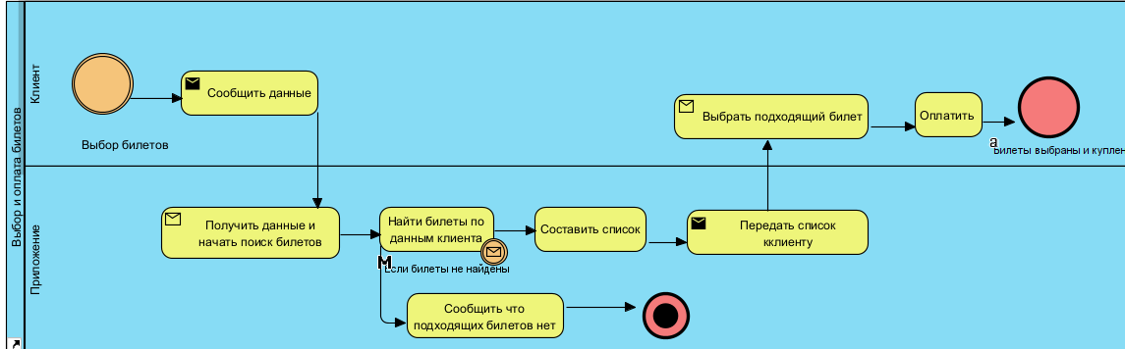Потренируйтесь в моделировании BPMN-процессов. Отрисуйте в нотации BPMN процесс выбора и оплаты авиабилетов в приложении.